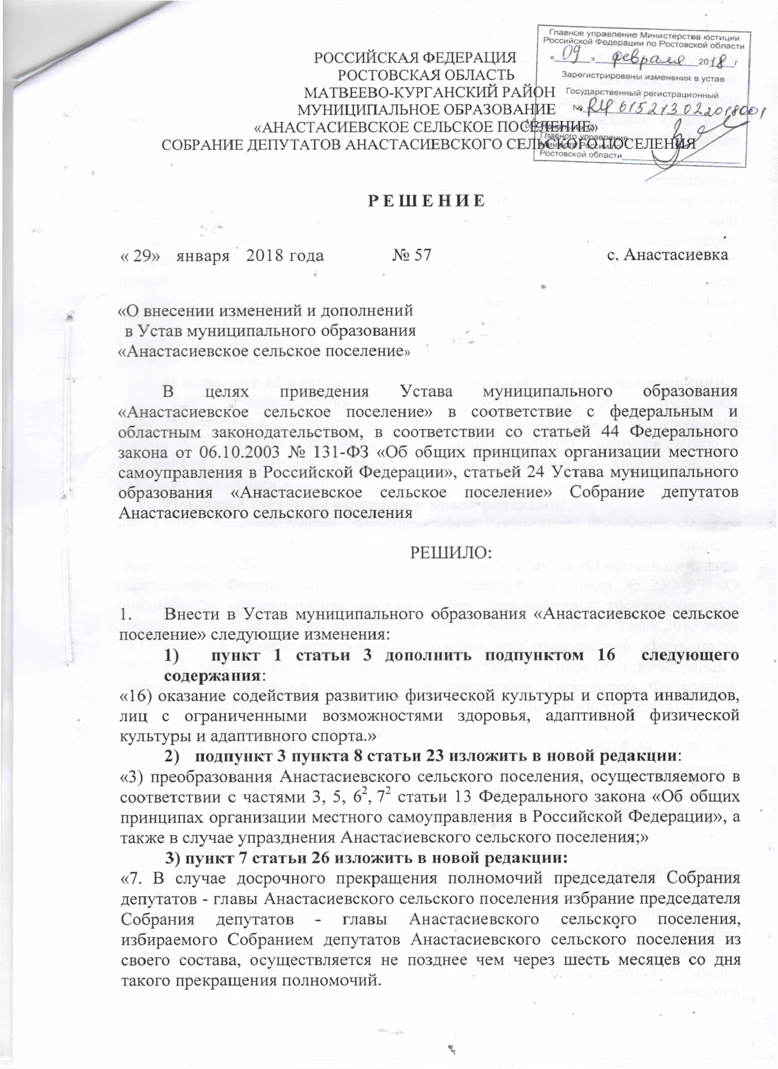

При этом если до истечения срока полномочий Собрания депутатов Анастасиевского сельского поселения осталось менее шести месяцев, избрание председателя Собрания депутатов - главы Анастасиевского сельского поселения из состава Собрания депутатов Анастасиевского сельского поселения осуществляется на первом заседании вновь избранного Собрания депутатов Анастасиевского сельского поселения.
В случае временного отсутствия или досрочного прекращения полномочий председателя Собрания депутатов – главы Анастасиевского сельского поселения либо применения к нему по решению суда мер процессуального принуждения в виде заключения под стражу или временного отстранения от должности его полномочия временно исполняет заместитель председателя Собрания депутатов Анастасиевского сельского поселения, либо в случае отсутствия заместителя председателя Собрания депутатов Анастасиевского сельского поселения – иной депутат, определяемый Собранием депутатов Анастасиевского сельского поселения в соответствии с его Регламентом.»
4) подпункт 12 пункта 16 статьи 26 изложить в следующей редакции:
«12) преобразования Анастасиевского сельского поселения, осуществляемого в соответствии с частями 3, 5, 6², 7² статьи 13 Федерального закона «Об общих принципах организации местного самоуправления в Российской Федерации», а также в случае упразднения Анастасиевского сельского поселения;»
5) пункт 8 статьи 29 изложить в новой редакции:
«8. Глава Администрации Анастасиевского сельского поселения должен соблюдать ограничения, запреты, исполнять обязанности, которые установлены Федеральным законом от 25 декабря 2008 года № 273-ФЗ «О противодействии коррупции», Федеральным законом от 3 декабря 2012 года № 230-ФЗ «О контроле за соответствием расходов лиц, замещающих государственные должности, и иных лиц их доходам», Федеральным законом от 7 мая 2013 года № 79-ФЗ «О запрете отдельным категориям лиц открывать и иметь счета (вклады), хранить наличные денежные средства и ценности в иностранных банках, расположенных за пределами территории Российской Федерации, владеть и (или) пользоваться иностранными финансовыми инструментами
При этом понятие «иностранные финансовые инструменты» используется в значении, определенном Федеральным законом от 07.05.2013 № 79-ФЗ «О запрете отдельным категориям лиц открывать и иметь счета (вклады), хранить наличные денежные средства и ценности в иностранных банках, расположенных за пределами территории Российской Федерации, владеть и (или) использовать иностранными финансовыми инструментами »;
6) пункт 10 статьи 29 изложить в новой редакции:
«10. В случае временного отсутствия главы Администрации Анастасиевского сельского поселения его обязанности исполняет руководитель структурного подразделения Администрации Анастасиевского сельского поселения или иное должностное лицо Администрации Анастасиевского сельского поселения, определяемое главой Администрации Анастасиевского о сельского поселения.
В случае неиздания главой Администрации Анастасиевского сельского поселения соответствующего распоряжения Администрации Анастасиевского сельского поселения, обязанности главы Администрации Анастасиевского сельского поселения в период его временного отсутствия исполняет руководитель структурного подразделения Администрации Анастасиевского сельского поселения или иное должностное лицо Администрации Анастасиевского сельского поселения, установленное Регламентом Администрации Анастасиевского сельского поселения.
В случае если Регламентом Администрации Анастасиевского сельского поселения не определен муниципальный служащий, исполняющий обязанности главы Администрации Анастасиевского сельского поселения, либо в случае отсутствия данного муниципального служащего, обязанности главы Администрации Анастасиевского сельского поселения исполняет муниципальный служащий Администрации Анастасиевского сельского поселения, определяемый Собранием депутатов Анастасиевского сельского поселения.»;
7) подпункт 3 пункта 1 статьи 31 изложить в новой редакции:
«3) расторжения контракта в соответствии с частями 11 и 11¹ статьи 37 Федерального закона «Об общих принципах организации местного самоуправления в Российской Федерации;»
8) подпункт 11 пункта 1 статьи 31 изложить в новой редакции:
«11) преобразования муниципального образования «Анастасиевское сельское поселение», осуществляемого в соответствии с частями 3, 5, 6², 7² статьи 13 Федерального закона «Об общих принципах организации местного самоуправления в Российской Федерации», а также в случае упразднения муниципального образования «Анастасиевское сельское поселение»;»
9) пункт 4 статьи 31 считать пунктом 5;
10) статью 31 дополнить пунктом 4 следующего содержания:
«4. Решение о досрочном прекращении полномочий главы Администрации Анастасиевского сельского поселения либо применении в отношении него иного дисциплинарного взыскания в случае несоблюдения им ограничений, запретов, неисполнения обязанностей, установленных Федеральным законом от 02.03.2007 № 25-ФЗ «О муниципальной службе в Российской Федерации», Федеральным законом от 3 декабря 2012 года № 230-ФЗ «О контроле за соответствием расходов лиц, замещающих государственные должности, и иных лиц их доходам», Федеральным законом от 7 мая 2013 года № 79-ФЗ «О запрете отдельным категориям лиц открывать и иметь счета (вклады), хранить наличные денежные средства и ценности в иностранных банках, расположенных за пределами территории Российской Федерации, владеть и (или) пользоваться иностранными финансовыми инструментами», принимается Собранием депутатов Анастасиевского сельского поселения не позднее чем через 30 дней со дня появления оснований для досрочного прекращения полномочий либо применения иного дисциплинарного взыскания.»
11) пункт 9 статьи 35 изложить в новой редакции:
«9. Депутаты Собрания депутатов Анастасиевского сельского поселения, председатель Собрания депутатов – глава Анастасиевского сельского поселения должны соблюдать ограничения, запреты, исполнять обязанности, которые установлены Федеральным законом от 25 декабря 2008 года № 273-ФЗ «О противодействии коррупции», Федеральным законом от 3 декабря 2012 года № 230-ФЗ «О контроле за соответствием расходов лиц, замещающих государственные должности, и иных лиц их доходам», Федеральным законом от 7 мая 2013 года № 79-ФЗ «О запрете отдельным категориям лиц открывать и иметь счета (вклады), хранить наличные денежные средства и ценности в иностранных банках, расположенных за пределами территории Российской Федерации, владеть и (или) пользоваться иностранными финансовыми инструментами».
Полномочия депутата Собрания депутатов Анастасиевского сельского поселения, председателя Собрания депутатов – главы Анастасиевского сельского поселения прекращаются досрочно в случае несоблюдения ограничений, запретов, неисполнения обязанностей, установленных Федеральным законом от 25 декабря 2008 года № 273-ФЗ «О противодействии коррупции», Федеральным законом от 3 декабря 2012 года № 230-ФЗ «О контроле за соответствием расходов лиц, замещающих государственные должности, и иных лиц их доходам», Федеральным законом от 7 мая 2013 года № 79-ФЗ «О запрете отдельным категориям лиц открывать и иметь счета (вклады), хранить наличные денежные средства и ценности в иностранных банках, расположенных за пределами территории Российской Федерации, владеть и (или) пользоваться иностранными финансовыми инструментами».
Решение о досрочном прекращении полномочий депутата Собрания депутатов Анастасиевского сельского поселения, председателя Собрания депутатов – главы Анастасиевского сельского поселения в случае несоблюдения ими указанных ограничений, запретов и неисполнения указанных обязанностей принимается Собранием депутатов Анастасиевского сельского поселения не позднее чем через 30 дней со дня появления оснований для досрочного прекращения полномочий.»
12) статью 44 дополнить подпунктом 3:
«3) возмещение расходов в связи со служебными поездками.»
13) абзац третий пункта 6 статьи 47 изложить в новой редакции:
«Изменения и дополнения, внесенные в устав муниципального образования «Анастасиевское сельское поселение» и изменяющие структуру органов местного самоуправления, разграничение полномочий между органами местного самоуправления (за исключением случаев приведения устава муниципального образования «Анастасиевское сельское поселение» в соответствие с федеральными законами, а также изменения полномочий, срока полномочий, порядка избрания выборных должностных лиц муниципального образования «Анастасиевское сельское поселение»), вступают в силу после истечения срока полномочий Собрания депутатов Анастасиевского сельского поселения, принявшего муниципальный правовой акт о внесении указанных изменений и дополнений в устав муниципального образования «Анастасиевское сельское поселение».
14) дополнить абзац третий пункта 6 статьи 47 абзацами четвертым и пятым следующего содержания:
«Изменения и дополнения в устав муниципального образования «Анастасиевское сельское поселение» вносятся муниципальным правовым актом, который может оформляться:
1) решением Собрания депутатов (схода граждан) Анастасиевского сельского поселения, подписанным председателем Собрания депутатов- главой Анастасиевского сельского поселения (схода граждан);
2) отдельным нормативным правовым актом, принятым Собранием депутатов Анастасиевского сельского поселения (сходом граждан) и подписанным главой Анастасиевского сельского поселения. В этом случае на данном правовом акте проставляются реквизиты решения Собрания депутатов Анастасиевского сельского поселения (схода граждан) о его принятии. Включение в такое решение переходных положений и (или) норм о вступлении в силу изменений и дополнений, вносимых в устав муниципального образования, не допускается.
Изложение устава муниципального образования «Анастасиевское сельское поселение» в новой редакции муниципальным правовым актом о внесении изменений и дополнений в устав муниципального образования не допускается. В этом случае принимается новый устав муниципального образования «Анастасиевское сельское поселение», а ранее действующий устав муниципального образования и муниципальные правовые акты о внесении в него изменений и дополнений признаются утратившими силу со дня вступления в силу нового устава муниципального образования.».
15) абзац первый пункта 1 статьи 51 изложить в новой редакции:
«1. Муниципальные нормативные правовые акты, затрагивающие права, свободы и обязанности человека и гражданина, устанавливающие правовой статус организаций, учредителем которых выступает Анастасиевское сельское поселение, а также соглашения, заключаемые между органами местного самоуправления, вступают в силу после их официального опубликования (обнародования).
16) подпункт 4 пункта 2 статьи 67 изложить в следующей редакции:
«4) несоблюдение ограничений и запретов и неисполнение обязанностей, которые установлены Федеральным законом от 25 декабря 2008 года № 273-ФЗ «О противодействии коррупции», Федеральным законом от 3 декабря 2012 года № 230-ФЗ «О контроле за соответствием расходов лиц, замещающих государственные должности, и иных лиц их доходам», Федеральным законом от 7 мая 2013 года № 79-ФЗ «О запрете отдельным категориям лиц открывать и иметь счета (вклады), хранить наличные денежные средства и ценности в иностранных банках, расположенных за пределами территории Российской Федерации, владеть и (или) пользоваться иностранными финансовыми инструментами;»

2. Настоящее решение вступает в силу со дня его официального опубликования (обнародования), произведенного после его государственной регистрации.

Председатель Собрания депутатов
глава Анастасиевского сельского поселения О.А.Сопельняк

